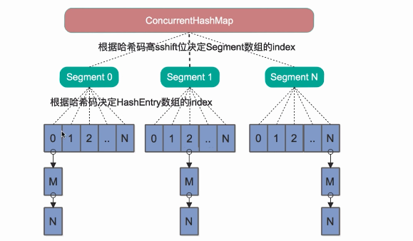
ConcurrentHashMap 是一个 Segment 数组，Segment 通过继承 ReentrantLock 来进行加锁，所以每次需要加锁的操作锁住的是一个 segment，这样只要保证每个 Segment 是线程安全的，也就实现了全局的线程安全。Segment 数组不可以扩容，所以这个负载因子是给每个 Segment 内部使用的。
http://www.importnew.com/28263.html
Hashmap与ConcurrentHashMap 比较
Hashmap,线程不安全，允许key,value为空，遍历不允许remove
ConcurrentHashMap ,...
Java8的改进：
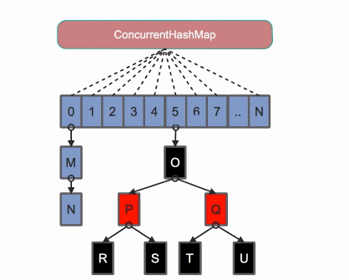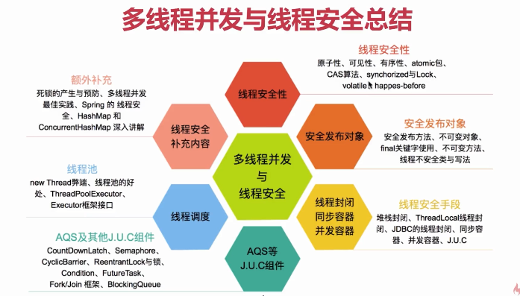
高并发解决方案
扩展
- 扩容，增大内存（垂直扩容/纵向扩展：提高系统部件能力，）增加服务器（水平扩容，增加个多的系统成员）支持多线程
- 扩容--数据库。读操作（memcache,redis,cdn）,写操作多（cassandra,hbase ）
缓存
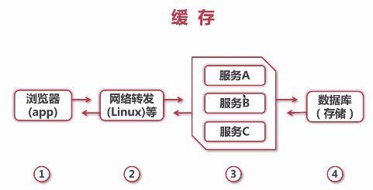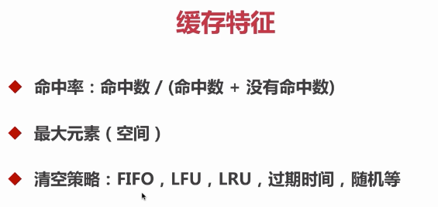
Fifo:优先保证最新数据可用
LFU:最少使用策略,高频数据可用
LRU:最后使用留着，优先保证热点数据
缓存命中率影响因素：
业务场景和业务需求：适合读多写少，实时性要求低。
缓存的设计（粒度和策略）：粒度越小，命中率越高。缓存更新值比移除缓存，或让缓存过期命中率高
缓存容量和基础设施

缓存分类和应用场景
本地缓存:编程实现（成员变量，局部变量）guava cache
分布式缓存：redis,memcache
Guava cache
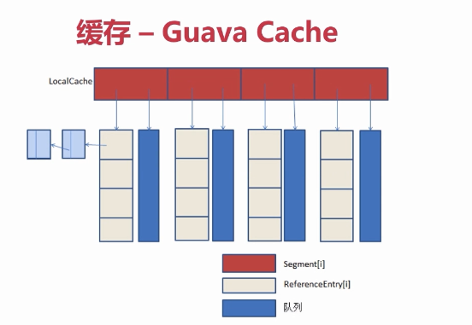
memcache
